Методическое сопровождение к работе

Автор: учитель английского языка Фазылгаянова Гулнара Аглямовна
Образовательное учреждение:МБОУ «СОШ №!4»_
Тема: _Рождество в Британии
Данная работа представляет собой набор заданий и упражнений к учебнику “Счастливый английский.ру-6” (раздел7) для ____6_класса, выполненный на основе программы Power Point. Этот материал можно использовать для фронтальной работы с классом при изучении темы_ «празднования Рождества»____ в рамках данного раздела. Использование данных приёмов и игр помогает учащимся более глубоко усвоить изучаемый материал, развивает их умения и навыки коммуникативного общения и умение работать в коллективе; развитию у учащихся речевой культуры, культуры общения, лингвистических и творческих способностей.

Средства обучения:
- проектор;
- интерактивная доска;
- программа Power Point.
- При подготовке материала были использованы возможности программы, интерактивные средства и ресурсы интернета.
- Для удобства использования этого ресурса на каждом слайде предусмотрены рекомендации.

Содержание работы

Слайды № 1,3,4 Слайды для учителя:
тема, цели задачи, методы, оснащение, речевой мате- риал, планируемый результат
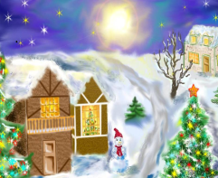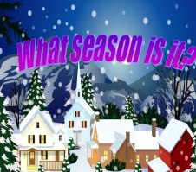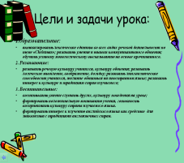
Слайд № 2 «Какое время года?».  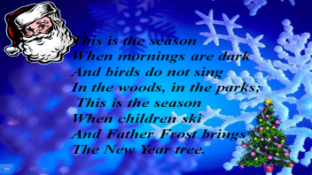 | Учащиеся слушают стихотворение и называют время года.
Слайд № 5 «Введение в тему».  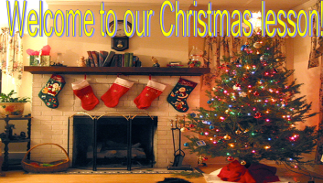 | После того, как учащиеся называют время года, по щелчку учителя появляется это изображение.
Слайд № 6 Закрепление лексики  «Прочитай и переведи.»  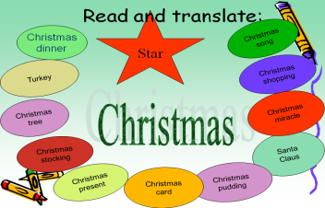 | Задание 1.  Рождественская гирлянда  По щелчку учителя картинки загораются, учащиеся читают и переводят эти слова.
Слайд № 7 «Подпиши картинки». | Задание 2.  Учащиеся называют предметы и подписывают на листочках  Задание. Прочитайте слова и скажите, что они обозначают.  Картинки снабжены эффектом анимации «появление»
Слайд № 8. «Прочитайте зашифрованное слово».  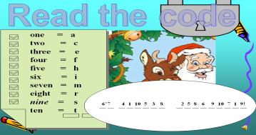 | Дети должны прочитать зашифрованное слово. По щелчку учителя исчезают некоторые картинки.
Слайд №9-13 «Релаксация».  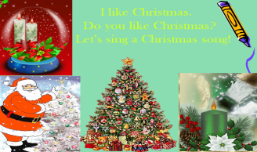 | По щелчку звучит мелодия, под которую  учащиеся выполняют песню.
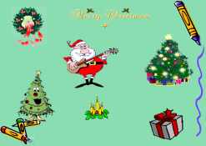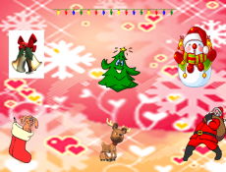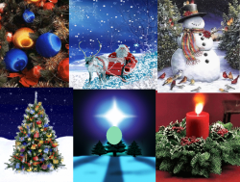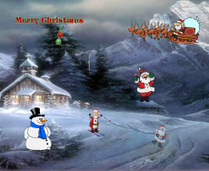 | При создании слайда были использованы картинки из ресурсов интернета  После выполнения задания, правильные варианты слов появляются по щелчку одновременно
Слайд № 15 «Песня».  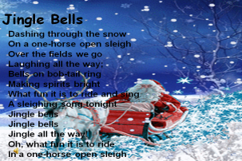 | Звучит мелодия песни  Учащиеся самостоятельно исполняют песню.
Слайд № 16 «Праздники и символы»  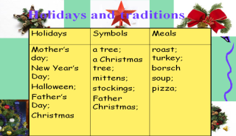 | Учащиеся заполняют таблицу
Слайды № 17-21 « Развитие навыков говорения».  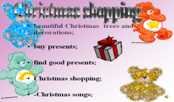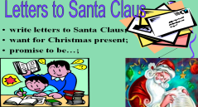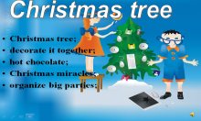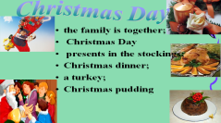 | С помощью ключевых слов учащиеся составляют рассказы.
Слайд №22-23 «Прочитай телеграмму».  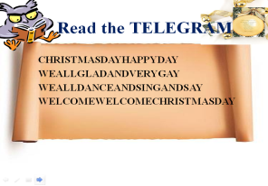 | Учащиеся читают телеграмму – стихотворение, делаю правильные пробелы.
Слайд № 24 «Самоконтроль»  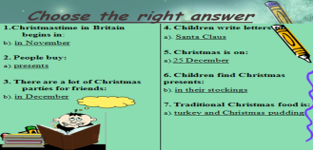 | Учащиеся выбирают правильный вариант ответа
Слайд № 25 «Заключительный этап урока»  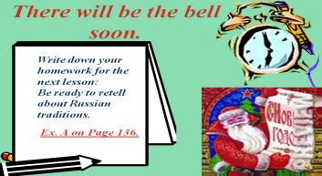 | Учащиеся записывают домашнее задание
Слайд № 26 | По щелчку учителя звучит музыка и  учащиеся исполняют песню.

